20.05.2020. Решение заданий ОГЭ.
1) задание № 13- посмотрите видеоролик перейдя по ссылке
https://www.youtube.com/watch?time_continue=1092&v=_uCLlNj5djQ&feature=emb_logo
2) задание № 7
1. Известно, что Какое из следующих чисел отрицательно?
В ответе укажите номер правильного варианта.

1) 2) 3) 4)
2. Какое из следующих чисел заключено между числами и 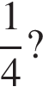
В ответе укажите номер правильного варианта.

1) 0,1 2) 0,2 3) 0,3

3. На координатной прямой отмечены числа a и b. Какое из следующих утверждений неверно?

1) 2) 3) 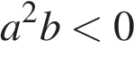 4)

4. Какому промежутку принадлежит число 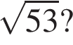
В ответе укажите номер правильного варианта.

1) [4; 5] 2) [5; 6] 3) [6; 7] 4) [7; 8]

5. На координатной прямой отмечены числа x и y. Какое из следующих утверждений об этих числах верно?

В ответе укажите номер правильного варианта.

1) 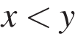 и 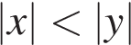 2) 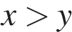 и 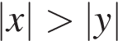
3) и 4) и

